
EU peníze školám
Základní škola Čachovice a Mateřská škola Struhy,
Komenského 96, příspěvková organizace
Označení: VY_32_INOVACE_230_PR5
Předmět: Přírodověda
Ročník: 5.
Téma: Lidské tělo
Název: Soustavy - oběhová
Autor: Lucie Kováčová
Popis: Pracovní list

Metodika:
V pracovním listě jsou uvedené pokyny pro žáky.
Tento materiál slouží k seznámení žáků s učivem a následnému procvičení látky. Žáci si osvojují poznatky z probrané látky.
Dokument můžeme využít jak při práci skupinové, tak i při samostatné práci
žáků. Navíc umožňují aktivní vyhledávaní a doplňování informací.
Inovace spočívá v tom, že pracovní listy umožní zrychlené zápisy z hodin přírodopisu a umožní chybějícím žákům rychleji si doplnit zmeškanou látku.
Dokument obsahuje vypracovaný pracovní list pro učitele.
OBĚHOVÁ SOUSTAVA
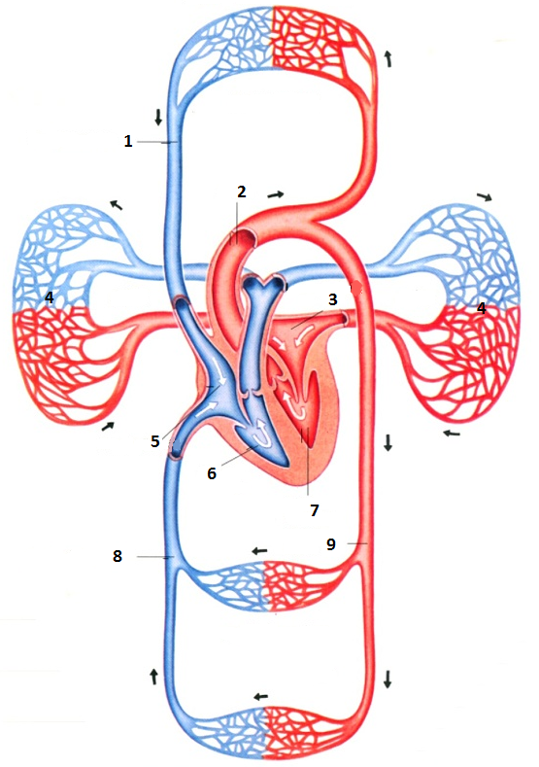

Očísluj podle obrázku:
Horní dutá žíla
Aorta
Levá předsíň
Plíce
Pravá předsíň
Pravá komora
Levá komora
Dolní dutá žíla
Břišní aorta

Vyškrtej v tabulce součásti oběhové soustavy a vypiš je:
S | D | U | T | Á | Ž | Í | L | A | V
R | Z | J | A | O | R | T | A | K | E
D | Y | L | E | V | Á | V | D | R | L
C | P | Ř | E | D | S | Í | Ň | E | K
E | N | M | K | R | E | V | Á | V | Ý
M | A | L | Ý | K | R | E | V | N | Í
O | B | Ě | H | K | R | B | C | Í | T
I | O | H | W | P | L | Í | C | E | Š

Co je na obrázku? Rozstříhej a správně poskládej:
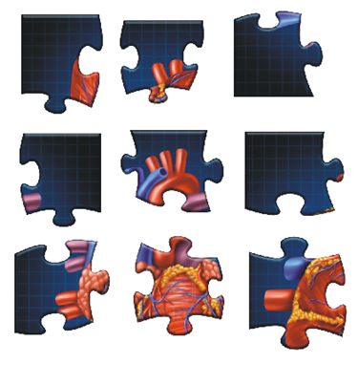

OBĚHOVÁ SOUSTAVA - řešení

Očísluj podle obrázku:
2 Aorta
3 Levá předsíň
1 Horní dutá žíla
7 Levá komora
9 Břišní aorta
6 Pravá komora Odkysličená krev
5 Pravá předsíň
4 Plíce Okysličená krev
8 Dolní dutá žíla

Vyškrtej v tabulce součásti oběhové soustavy a vypiš je:
S | D | U | T | Á | Ž | Í | L | A | V
R | Z | J | A | O | R | T | A | K | E
D | Y | L | E | V | Á | V | D | R | L
C | P | Ř | E | D | S | Í | Ň | E | K
E | N | M | K | R | E | V | Á | V | Ý
M | A | L | Ý | K | R | E | V | N | Í
O | B | Ě | H | K | R | B | C | Í | T
I | O | H | W | P | L | Í | C | E | Š

Malý krevní oběh, srdce, plíce, levá předsíň, krev, velký krevní oběh, aorta, dutá žíla

Co je na obrázku? Rozstříhej a správně poskládej:

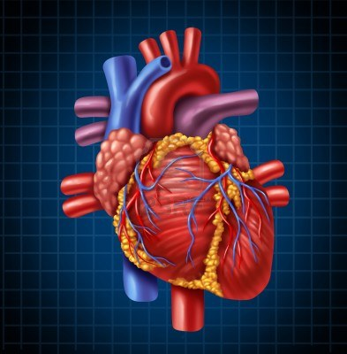

SRDCE

Citace:
http://vyuka.zsjarose.cz/data/swic/lessons/663.jpg
http://us.123rf.com/400wm/400/400/lightwise/lightwise1112/lightwise111200113/11718540-lidska-srdce-anatomie-od-zdrava-ho-ta-la-na-modra-a-a-erna-pozada-grafu-jako-la-kaa-ska-symbol-zdrav.jpg

